第六章 习题和答案

6.1 FIR滤波器的单位脉冲响应h(n)为：
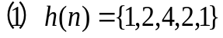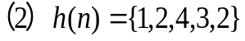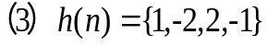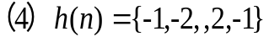
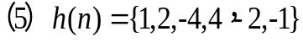 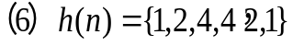判断以上系统是否为线性相位FIR滤波器，若是，第几类？并写出响应的相位函数。
答： 偶对称 N=5 是第一类线性相位。 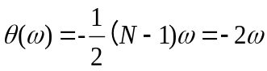
非对称，不是线性相位FIR滤波器。
奇对称 N=4 是第四类线性相位。 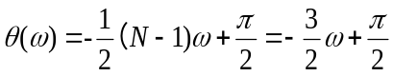
非对称，不是线性相位FIR滤波器。
奇对称 N=6 是第四类线性相位。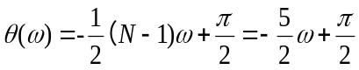
偶对称 N=6 是第二类线性相位。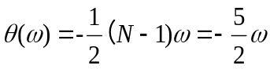
6.2 系统的单位脉冲相应为
1 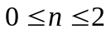
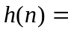
- 其他n
求（1）判断其是否为线性相位？如是，请问是哪一类线性相位？
（2）系统的频响，画出系统的振幅、相位分布图。
答：N=3 偶对称 为第一类线性相位
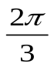

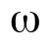
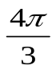
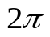
系统的频响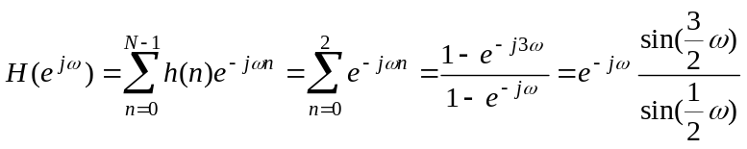
|
|
4

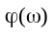
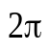
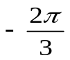
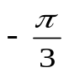
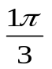

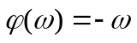

6.3 一个具有广义线性相位的FIR滤波器具有下列性质：
（1）单位脉冲响应h(n)为实数，且n<0和n>5时h(n)=0。
（2）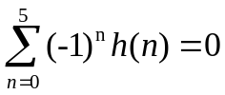。
（3）在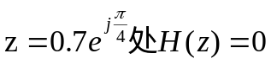。.
（4）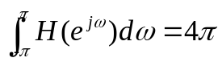
试分析该FIR滤波器属于哪一类线性相位滤波器，并求其系统函数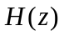的表达式。
解：n<0和n>5时h(n)=0，且h(n)为实数，N=6 第二类线性相位
由于，z=-1时，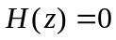，z=-1为零点，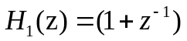
由于时，故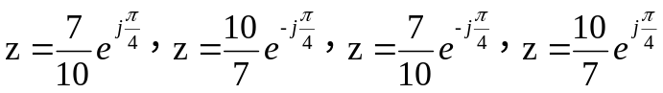为零点故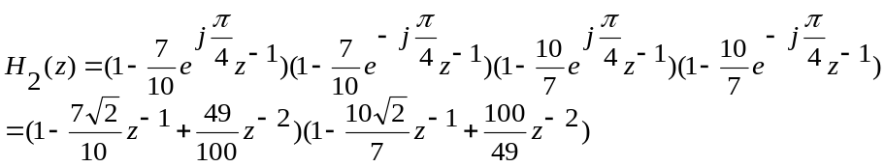
所以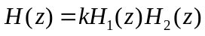
由于，所以，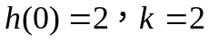，故系统函数的表达式为：

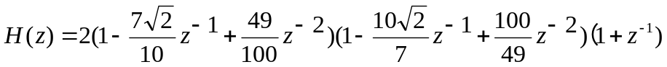
6.4 根据下列技术指标设计一个FIR低通滤波器：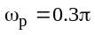 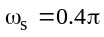 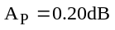 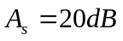
答：过渡带宽度=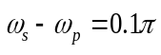 由于阻带最小衰减为20dB
所以窗函数为矩形窗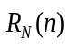
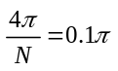 _{N=40} 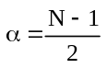
标准函数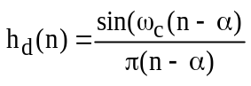
系统单位脉冲响应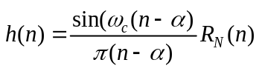
系统频响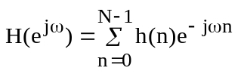
6.5 用矩形窗设计一个FIR线性低通数字滤波器。已知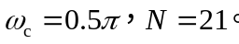求h(n)。
答：FIR线性低通数字滤波器为
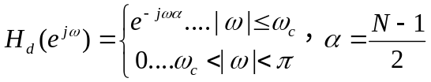
6.6 用频率采样法设计一个线性相位低通滤波器，截止频率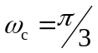，边沿不放过渡点。（1）请问有几种类型，并判断为第几类？（2）当N=8，求各采样点的幅值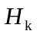和相位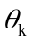。（3）求N=8时的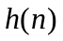。
答：（1）由于设计线性相位低通滤波器，适合设计低通滤波器的有第一、二类线性相位，2种类型。
- N=8，第二类线性相位，偶对称，
所以，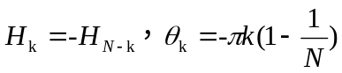，因为，所以通带内采样点数m=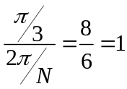
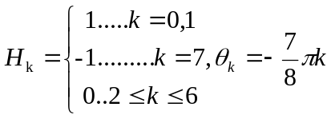
- 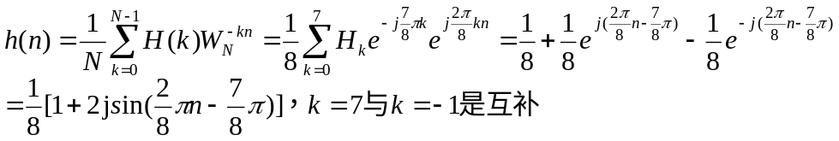
6.7 用频率采样法设计一个线性相位高通滤波器，截止频率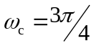，边沿放一个过渡点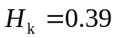求N=5时的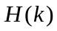。
答：由于设计线性相位高通滤波器，适合设计低通滤波器的有第一、四类线性相位，N=5，第一类线性相位，偶对称，
所以，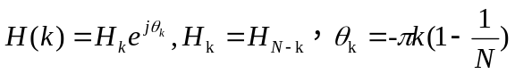，因为
所以阻带内采样点数 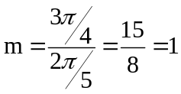
边沿放一个过渡点，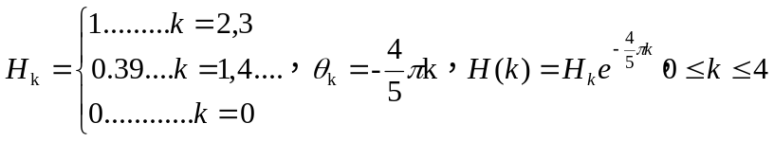
6.8 用频率采样法设计一个线性相位低通滤波器，N=15，截止频率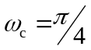，边沿放一个过渡点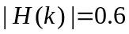，求值和相位，。
答： 由于设计线性相位低通滤波器，适合设计低通滤波器的有第一、二类线性相位，N=15，第一类线性相位，偶对称，
所以，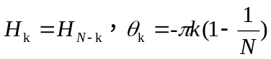，因为，所以通带内采样点数m=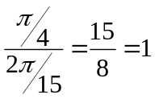
边沿放一个过渡点